МЕТАПРЕДМЕТНАЯ КАРТА УРОКА
10.10. 2024
Предмет обществознание

Тема: «Судебный процесс»

Итоговое повторение. Представление результатов проектно-исследовательской деятельности
Форма «Деловая игра»
Класс 11
Цель урока: Обобщение, систематизация и расширение знаний о судебной системе, судебном процессе.

Задачи урока:

Предметные: формирование представлений о судебной системе.

Метапредметные: развитие познавательного интереса, произвольного внимания, долговременной памяти, образного мышления, развитие логического мышления

Личностные: развитие познавательных интересов, учебных мотивов. Изложение своей точки зрения, её аргументация Следование этическим нормам и правилам ведения диалога. Навыки конструктивного взаимодействия в социальном общении
Этап урока | Название пед. технологии | Название приема | Описание приема | Применение приема | Как сформировать УУД |  | Что делает учитель и ученики на уроке |  | Чему ученики научатся
 |  |  |  |  | УУД | Ориентировочная основа действий, чтобы сформировать УУД |  |  | Чему ученики научатся
Организационный | Технология проблемного обучения | Прием: «До – после» | Учитель предлагает посмотреть видеофрагмент по теме урока (без звука) | Стадия вызова | Уровень применения  Определять индивидуально и коллективно учебные задачи для индивидуальной и коллективной деятельности. | Цель – это желаемый результат.  Задачи – это последовательность действий, позволяющая достигнуть этот результат. | Мотивация учащихся на изучение нового материала, создание проблемной ситуации, постановка учебной задачи.  Объяснение хода деловой игры.  Побуждение к планированию своей работы на занятии.  Озвучивает  Фрагмент видеофрагмента | Ученики пытаются размышлять, предлгают содержание видеофрагмента.  Ученики проговаривают цель урока и тему урока | Включение обучающихся в деятельность.  Знакомство с ходом деловой игры.  Ответы на поставленные вопросы.  Формулирование учебной задачи и хода своих действий в игре.
Актуализация знаний | Технология критического мышления | Учебно мозговой штурм | Организация учебного взаимодействия участвующих в деловой игре, координация и оценка рассуждений обучающихся, обеспечение контроля за выполнением задания. | Стадия активизации мыслительной деятельности. | Осуществлять обобщение (от единичного достоверного к общему вероятностному), т.е. определять общие существенные признаки двух и более объектов и зафиксировать их в форме понятия. | Планирование учебного сотрудничества с учителем и сверстниками – определение цели |  | Демонстрация слайдов по учебному занятию.  Обучающиеся осмысливают содержание слайдов задачи, вопросы,  предлагают ответы. | Обучающиеся отвечают на вопросы, понимая, что прежних знаний недостаточно для решения проблемы.
  Учитель называет организатора (ведущего)
  деловой игры.
  Ведущий определяет роли среди школьников:
  прокурор, следователь, дознаватель, потерпевший, обвиняемый, защитник, адвокат, судья, свидетели, эксперт и присяжные заседатели.
Постановка учебной задачи | Технология системно-деятельностного подхода | Проблемный диалог | Обучающиеся пытаются самостоятельно сформулировать ответы на вопросы. | Стадия вызова | Мотивация образовательной деятельности обучающихся на основе личностно-ориентированного подхода. |  |  | Ученики размышляют  Самостоятельно выделяют ответ на вопрос | осознание обучающимися того, что прежних знаний недостаточно, что необходимо освоение новых знаний
  Поиск и выделение необходимой информации.
Открытие нового знания | Технология сотрудничества | Проблемный диалог | Работа в парах, группах. | Стадия восприятия | Поиск и выделение необходимой информации; самостоятельное выделение и формирование познавательной цели.  Действия исследования, поиска и отбора необходимой информации, ее структурирования. | Составление целого из частей;  установление причинно- следственных связей, построение логической цепи рассуждений. | Организует работу в группах;  предлагает ознакомиться с заданиями и выполнить их;  контролирует выполнение заданий.  Задания по группам: Охарактеризуйте позицию  прокурора, следователя, дознавателя, потерпевшего, обвиняемого, защитника, адвоката, судьи, свидетелей, эксперта и присяжных заседателей | Обучающиеся разыгрывают «игру» в роли:  прокурора, следователя, дознавателя, потерпевшего, обвиняемого, защитника, адвоката, судьи, свидетелей, эксперта и присяжных заседателей | Усвоение новых понятий: «ходатайство», « отвод» и сущность прав и обязанностей участников судебного процесса.  Определение основных этапов ведения процесса. Конкретизация изученных вопросов в ходе прения сторон в процессе, деятельности присяжных.  Применение знаний в конкретной ситуации;  Соответствовать своей роли, отведенной в деловой игре.  5.Выступления учеников по индивидуальным самостоятельным заданиям.  В результате совместной деятельности учащиеся приобретают умения и навыки исследовательской работы, эффективного взаимодействия, достигая поставленной цели при выполнении заданий.
Здоровьесберегающая пауза | Технология здоровье сберегающая. | Игра «Перестрелка» (вопрос-ответ) | В игровой форме проговариваются исторические ситуации  Обучающиеся выполняют задания и действия | Стадия расслабления | Формирование представления о судебном процессе | Развитие мышления, внимания. | Учитель задает вопросы, предполагающие ответы «да» или «нет». Ребята отвечают определенными движениями: «да» - поднимают руки вверх, «нет» - приседают, поставив руки на пояс (движения, по договоренности, могут быть другими) | Учащиеся стоят рядом со своими рабочими местами.  Умеют применять свои знания в нестандартной игровой ситуации. | За несколько минут урока проходит повторение темы
Рефлексивная деятельность | Технология системно-деятельностного подхода | Приём: «Согласен – Не согласен» | прием дает возможность быстро включить обучающихся в мыслительную деятельность и формировать умение оценивать ситуацию; умение анализировать информацию; умение отражать свое мнение.  Обучающимся предлагается выразить свое отношение к ряду утверждений по правилу: согласен – «+», не согласен – «-». | Стадия итога урока. | При построении урока на деятельностной основе, где обучающиеся сами добывают знания должна быть реализована цепочка:  потребности → мотив → цель и задача → средства реализации задачи → действие → операции → результат → рефлексия. | Учебная деятельность способствовала развитию мышления об-ся, созданию благоприятных условий для учебного самоопределения, формированию навыков организаторской работы, рефлексивных способностей учащихся, умений сотрудничества и работы в парах | Проводят рефлексию собственной деятельности. | Обучающиеся сформируют базовые знания по теме урока | Обучающиеся приобретут умения учитывать позицию собеседника (партнёра), организовывать и осуществлять сотрудничество и кооперацию с учителем и сверстниками, адекватно воспринимать информацию.
Домашнее задание | Технология системно-деятельностного подхода | Принцип творчества | На выбор  Интеллект- карта или  кроссворд  Исследовательский проект  « Судебная система РФ» | Заключительная | Задание на проверку достижений планируемых результатов | Основана на знаниях, умениях, но требует умения применять накопленные знания в практической деятельности. | Моделирует жизненную (практическую) ситуацию. | Выполняют деятельностное задание, т.е. задание, которое организует деятельность обучающегося | Понимание важности знаний темы  Ценность образования: осознавать потребность и готовность к самообразованию, приобретать опыт участия в делах, приносящих пользу.

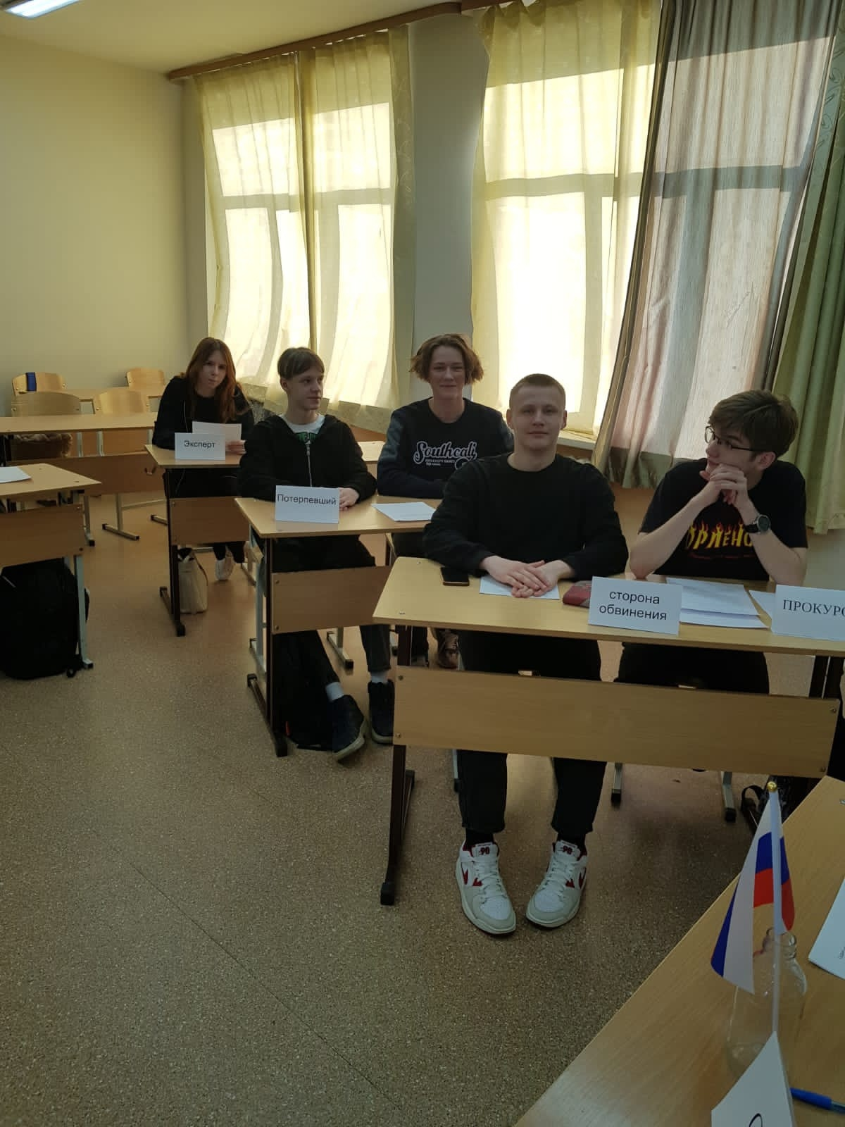 | 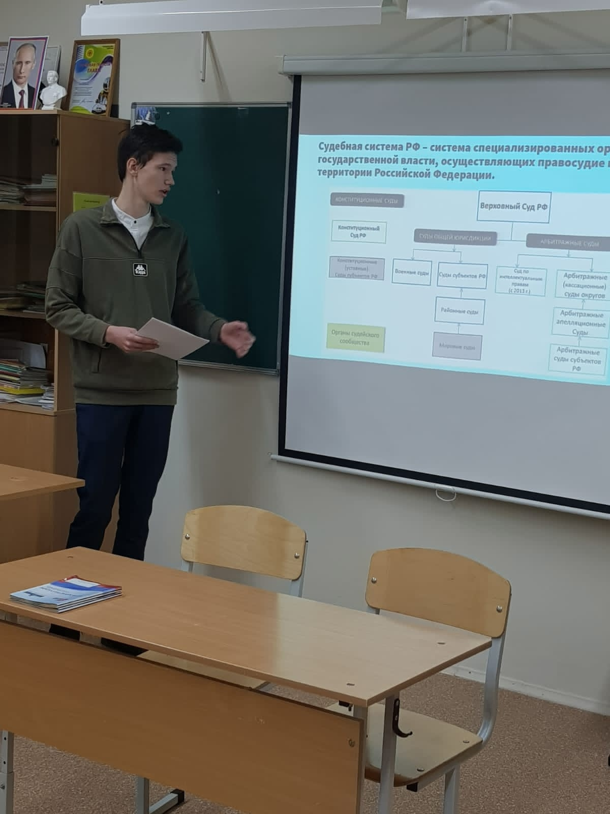
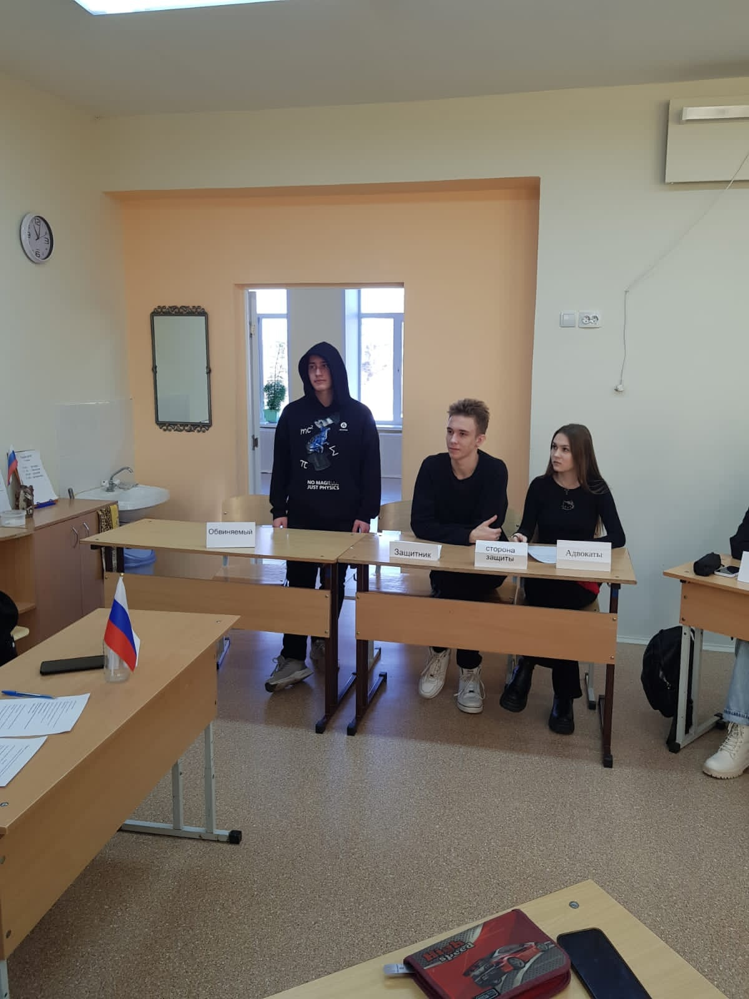 | 